**РЕКОМЕНДАЦИИ РОДИТЕЛЯМ**

**группа «Солнышки»**

**Воспитатель:**

**Моисеева О.А.**

**Апрель 5-я неделя**

**С 27 - 30 апреля**

**Понедельник**

**Познание:** **Тема: «Насекомые»**

**Задачи:** Формировать обобщающее понятие «насекомые»; расширять знания детей о видах насекомых, их повадках, строении; их пользе и вреде. Прививать интерес к эстетической стороне окружающей действительности. Развивать мыслительные процессы у детей. Воспитывать бережное и любовное отношение к природе.

**Методика проведения:** Проработать тему с детьми по тетради №2

**Художественное творчество: Лепка.**

**Тема: «Насекомые»** (по замыслу)

**Задачи:** Учить детей лепить насекомых. Закреплять навыки лепки, развивать творчество, интерес к лепке.Развивать воображение. Воспитывать стремление доводить дело до конца, добиваться лучшего решения.

**Методика проведения занятия.**  Предложить детям обдумать содержание предстоящей лепки по замыслу. Напомнить некоторые способы лепки. В процессе занятия следить за тем, чтобы дети доводили задуманное до конца, добивались точности в передаче образа.

Вместе с детьми рассмотреть и обсудить работу.

**Материалы.** Пластилин, доски для лепки.

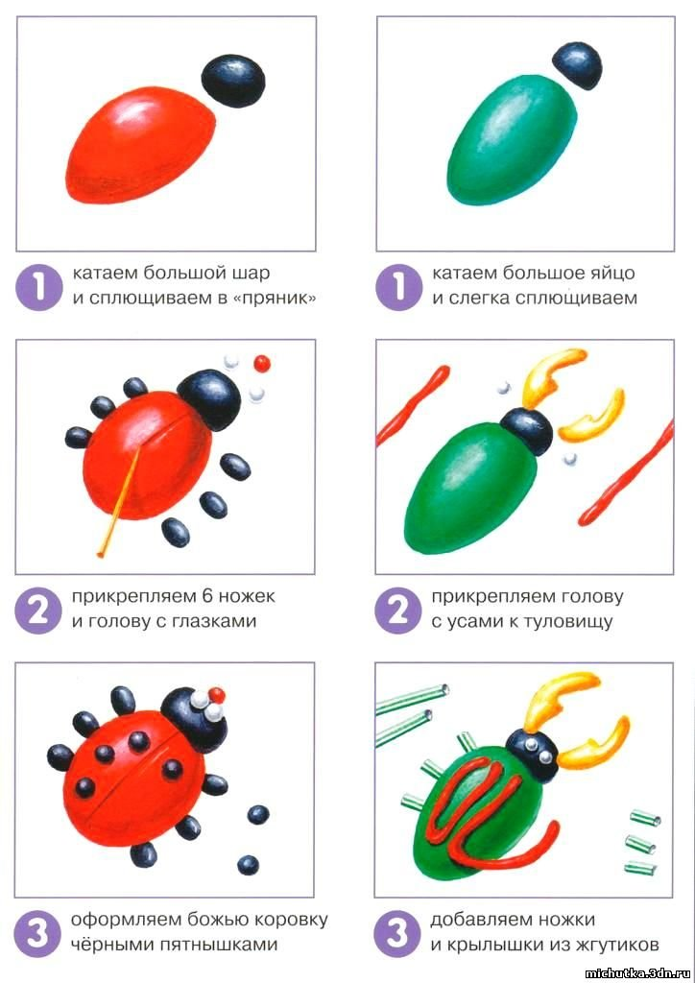 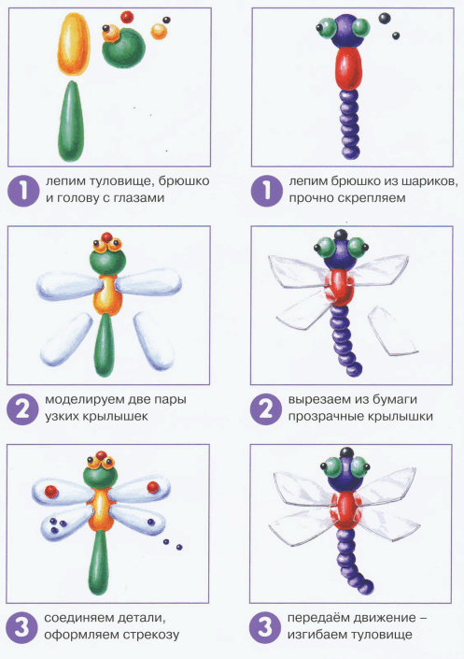

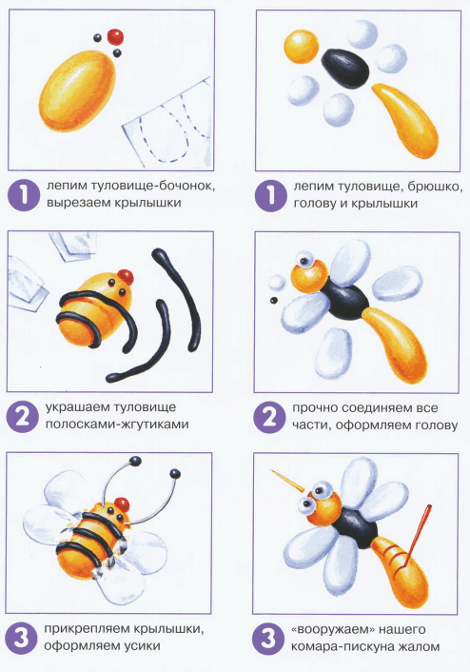 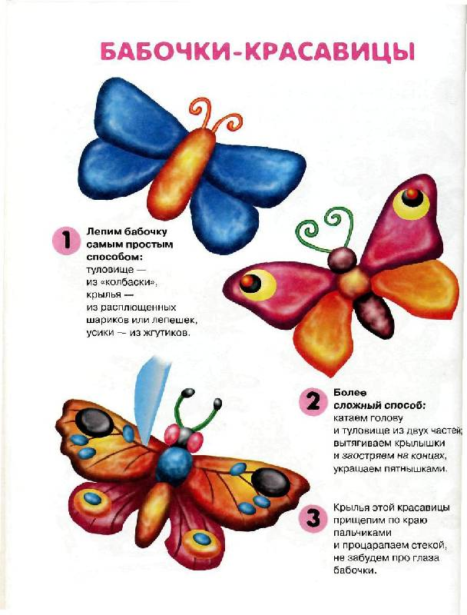

**Вторник**

**Познание: ФЭМП**

**Тема:** Занятие **№ 8** (И.А. Помораева, В.А. Позина).

**Программное содержание.** Продолжать учить самостоятельно составлять и решать задачи на сложение и вычитание в пределах 10. Упражнять в умении ориентироваться на листе бумаги в клетку. Совершенствовать умение ориентироваться в окружающем пространстве относительно себя и другого лица.Развивать внимание, память, логическое мышление.

**Дидактический наглядный материал**

*Демонстрационный материал*. Карточки с цифрами и арифметическими знаками, числовая линейка на доске в клетку.

*Раздаточный материал.* Простые и цветные карандаши, карточки с цифрами и арифметическими знаками, листы бумаги с изображением шариков разного цвета и величины (в пределах 20), тетради в клетку.

**Методические указания**

**I часть.**  Игровое упражнение «Составим задачу».

   Предлагаем ребенку решить задачу: «На птичьем дворе гуляли десять гусей и кур. Все шесть гусей отправились на пруд. Сколько кур осталось на птичьем дворе?» Ребенок определяет структуру задачи и с помощью какого арифметического действия ее можно решить.В тетраде отсчитать от предыдущего задания вниз 4 клетки, нарисовать числовую линейку длиной в 10 клеток и дугами обозначить условие задачи: что известно, отметить красной дугой сверху линейки, что неизвестно – синей дугой внизу линейки. Прочитать запись и ответить на вопрос задачи. Записать задачу и прочитать решение. Дать ответ

**II часть.** Слуховой диктант «Нарисуй отгадку».

    Отсчитать вниз от числовой линейки 5 клеток и поставить точку, от которой они будут выполнять задание.

   – Отсчитайте четыре клетки вправо от точки и поставьте еще одну точку;

   – Отсчитайте две клетки вниз.

  – Одну клетку вправо.

   – Одну вниз.

   – Одну вправо.

   – Одну вниз.

   – Одну вправо.

   – Четыре вниз.

   – Четыре влево.

   – Одну вверх.

   – Одну вправо.

   – Две вверх.

   – Одну влево.

   – Одну вниз.

   – Одну влево.

   – Одну вверх.

   – Одну вправо.

   – Две вверх.

   – Две влево.

   – Одну вверх.

   – Две вправо.

   – Две вверх.

   – Одну вправо.

    Предложить детям придумать или вспомнить загадку к получившемуся рисунку (заяц; см. рис. 77).

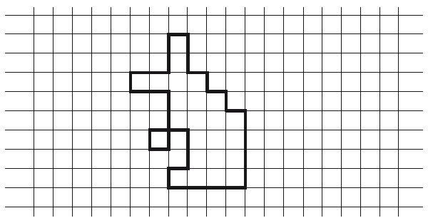

  **III часть.**  Игровое упражнение «Собери шарики».

   У ребенка листы бумаги с изображением шариков разного цвета и величины (в пределах 20). Рассматреть шарики и выяснить, чем они отличаются (шарики разные по цвету и величине).

   Предлагаем ребенку обвести шарики карандашом: по 5 шариков в круге. Затем спрашиваем: «Сколько кругов получилось? Сколько шариков в каждом круге? Сосчитай шарики пятерками. *(Пять, десять, пятнадцать, двадцать.)* Сколько всего шариков?» *(Двадцать шариков.)*

**Среда**

**Художественное творчество: Аппликация**

**Тема: «Божья коровка»**

**Цели**: Продолжать формировать умения детей работать в нетрадиционной технике - «обрывная аппликация»; развивать мелкую моторику рук. Учить работать аккуратно, доводить работу до конца, развивать творческие способности.

**Методика проведения занятия.** Рассмотреть с детьми божью коровку (картинка, игрушка), уточнить форму тела, форму и величину отдельных частей, их положение.

Предложить детям выполнить аппликацию методом «обрывания». Ребенок выбирает бумагу нужного цвета, разрывает на тонкие полоски, затем маленькие кусочки. Наклеивает на шаблон черепахи.

**Материалы.**  Шаблон божьей коровки , бумага, клей.

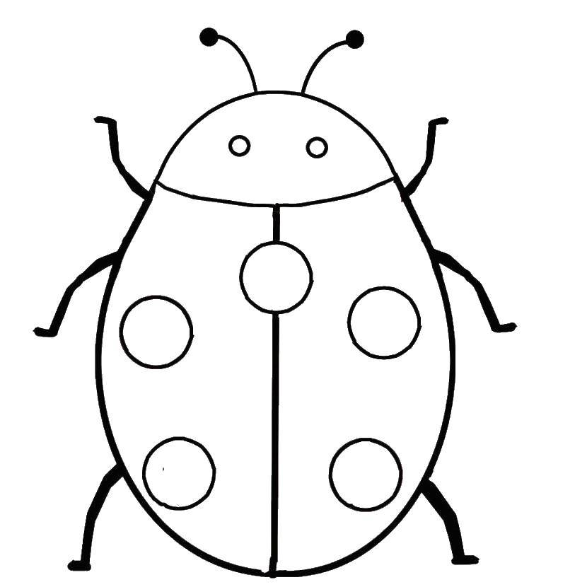

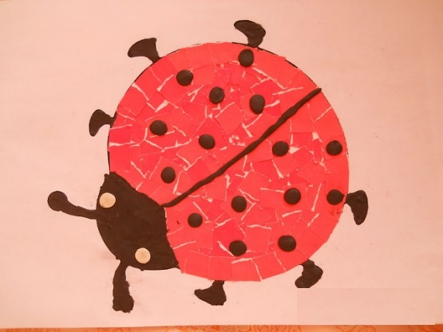

**Четверг**

**Познание: ФЭМП**

**Тема:** Работа по закреплению пройденного материала.

**Программное содержание.** Повторить и закрепить с детьми прямой и обратный счет от 1 до 20. Продолжить учить самостоятельно составлять и решать задачи на сложение и вычитание в пределах 10. Совершенствовать умение ориентироваться в окружающем пространстве относительно себя и другого лица.

**Методика проведения:** повторяем и закрепляем пройденный ранее материал за **апрель.**